ระบบบริหารจัดการเหตุการณ์ความปลอดภัย
(SOC Ticket System)

บริษัท โทรคมนาคมแห่งชาติ จำกัด (มหาชน)
จัดทำโดย: ส่วนงานปฏิบัติการความปลอดภัยทางไซเบอร์ (ปปกก.)



ระบบนี้คืออะไร
ระบบบริหารจัดการเหตุการณ์ความปลอดภัย คือระบบกลางที่ศูนย์ปฏิบัติการความปลอดภัยทางไซเบอร์ (Security Operations Center — SOC) ของ NT ใช้ในการรับแจ้ง บันทึก ติดตาม และปิดเหตุการณ์ด้านความปลอดภัยทาง ไซเบอร์อย่างเป็นระบบ เปรียบเสมือนระบบบริหารจัดการสำนวนคดี (Case Management) ที่ทุกเหตุการณ์ต้อง ถูกบันทึกเป็น ตั๋วงาน (Ticket) หนึ่งใบ มีหมายเลขอ้างอิงเฉพาะ มีผู้รับผิดชอบชัดเจน และต้องเดินผ่านขั้นตอน การพิจารณาที่กำหนดไว้จนกว่าจะปิดงานได้ จุดประสงค์หลักคือทำให้การรับมือภัยคุกคามของ NT มีระเบียบ ตรวจสอบย้อนหลังได้ และมีความรับผิดชอบในทุกขั้นตอน

ปัญหาที่ระบบนี้แก้ไข
ก่อนมีระบบนี้ การรับมือเหตุการณ์ความปลอดภัยมักกระจัดกระจายอยู่ตามอีเมล โทรศัพท์ และการจดบันทึกส่วน บุคคล ทำให้ยากที่จะทราบว่าใครรับผิดชอบเรื่องใด ดำเนินการถึงขั้นตอนไหน และใช้เวลาไปเท่าใด เมื่อไม่มีบันทึก กลางที่ตรวจสอบได้ องค์กรจึงขาดร่องรอยหลักฐานสำหรับการตรวจสอบย้อนหลังและขาดสายความรับผิดชอบที่ ชัดเจน ขณะเดียวกันผู้บริหารก็ไม่มีภาพรวมว่าทีมรับมือภัยคุกคามได้รวดเร็วและมีประสิทธิภาพเพียงใด ระบบนี้ ถูกออกแบบมาเพื่อปิดช่องว่างทั้งหมดนี้

ความสามารถหลักของระบบ
ระบบครอบคลุมการทำงานของศูนย์ปฏิบัติการความปลอดภัยตั้งแต่ต้นทางจนปิดเหตุการณ์ โดยแต่ละความสามารถ สอดคล้องกับหน้าจอใช้งานจริงดังต่อไปนี้

การรับและคัดกรองการแจ้งเตือนอัตโนมัติ
ระบบเชื่อมต่อกับเครื่องมือเฝ้าระวังที่ตรวจจับความผิดปกติ (SIEM) ตลอดเวลา และนำการแจ้งเตือนทั้งหมดเข้าสู่ คิวคัดกรอง โดยจัดเรียงตามระดับความรุนแรง (Severity) ของแต่ละรายการ เจ้าหน้าที่จะรับการแจ้งเตือนมาตรวจสอบ (Triage) ทีละรายการ แล้วตัดสินว่ารายการใดควรยกระดับเป็นเหตุการณ์ที่ต้องเปิดตั๋วงานเรื่องดำเนินการ ขั้นตอนนี้ เปรียบเสมือนด่านคัดกรองแรกที่กลั่นรายการแจ้งเตือนจำนวนมากให้เหลือเฉพาะเรื่องที่ต้องลงมือจัดการจริง
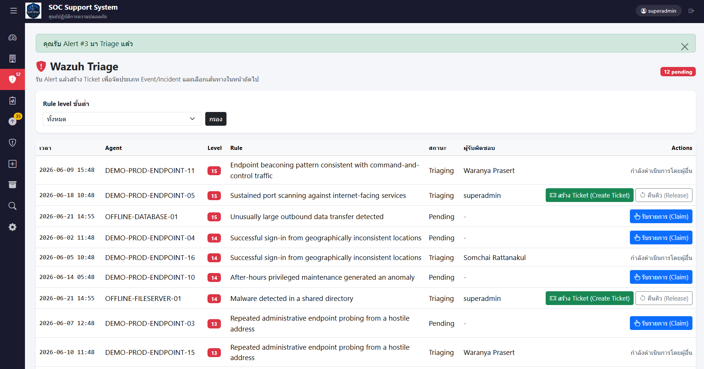
ภาพที่ 1: การรับและคัดกรองการแจ้งเตือนอัตโนมัติ (Wazuh Triage)

การรับแจ้งเหตุจากช่องทางที่เป็นบุคคล
ภัยคุกคามไม่ได้มาจากระบบอัตโนมัติเสมอไป การแจ้งเหตุผ่านอีเมล โทรศัพท์ พนักงานภายใน หรือหน่วยงาน ภายนอก จะถูกบันทึกเข้าคิวรับแจ้งอีกช่องทางหนึ่งผ่านแบบฟอร์มมาตรฐาน วิธีนี้ทำให้ทุกเบาะแสถูกบันทึกอย่าง เป็นทางการไม่ว่าจะมาจากที่ใด และไม่มีเรื่องสำคัญตกหล่นเพียงเพราะไม่ได้มาจากระบบเฝ้าระวัง
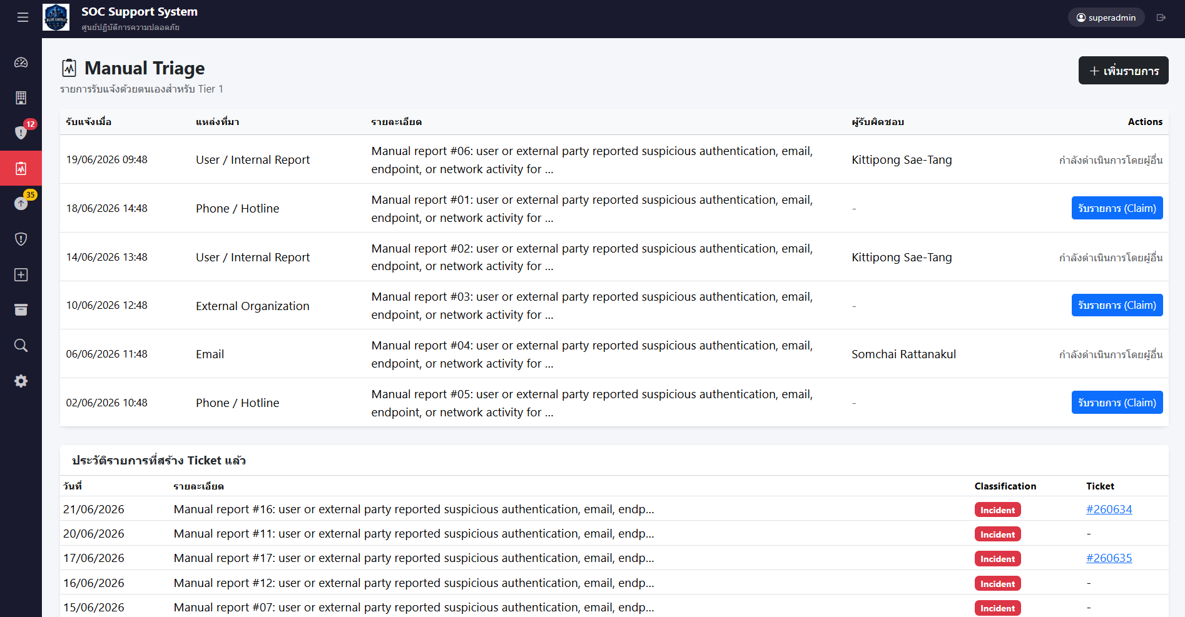
ภาพที่ 2: คิวรับแจ้งเหตุจากช่องทางที่เป็นบุคคล (Manual Triage)
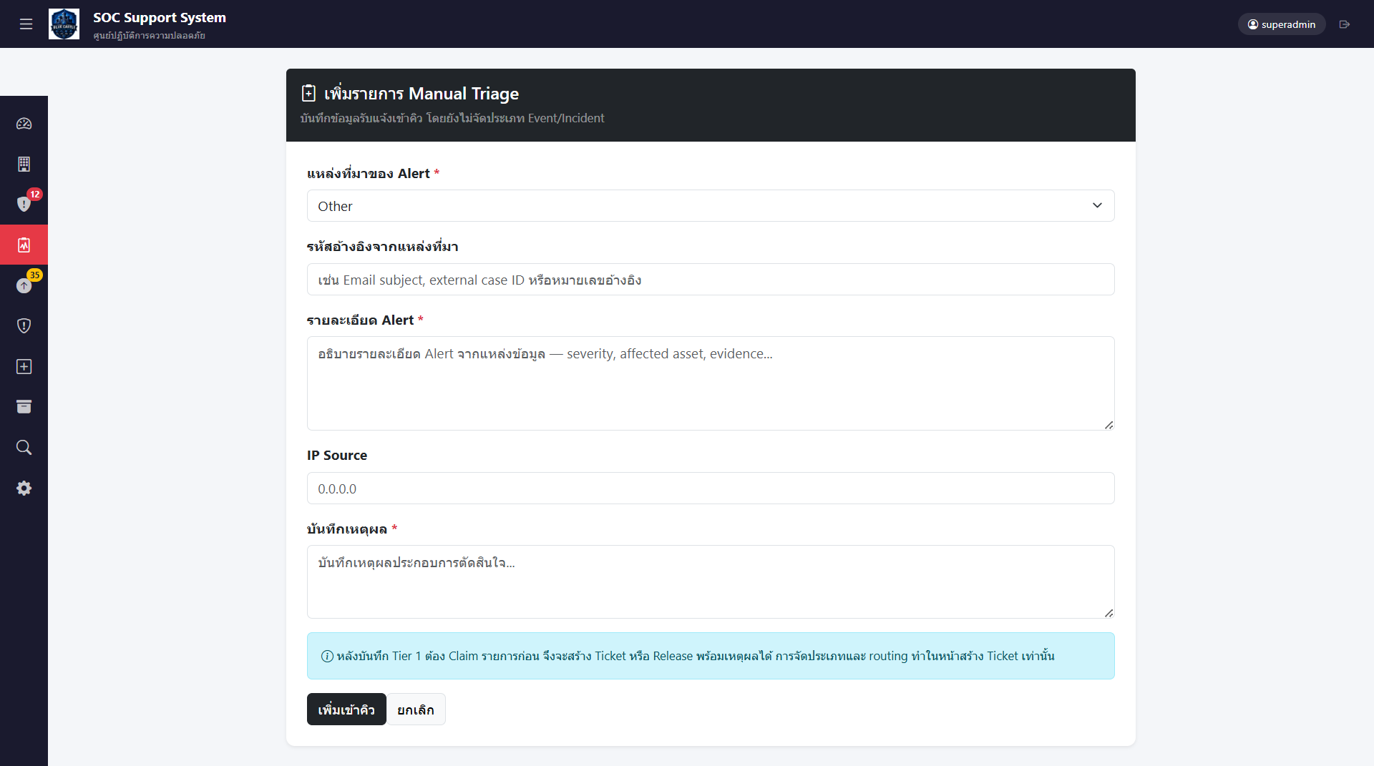
ภาพที่ 3: แบบฟอร์มรับแจ้งเหตุเข้าคิว (Manual Triage Form)

การจัดทำบันทึกเหตุการณ์อย่างเป็นระบบ
เมื่อเปิดตั๋วงาน ระบบใช้แบบฟอร์มมาตรฐานเดียวกันทุกครั้งเพื่อบันทึกข้อมูลสำคัญให้ครบถ้วน ทั้งระดับความรุนแรง ทรัพย์สินที่ได้รับผลกระทบ ร่องรอยการโจมตี เทคนิคที่ผู้โจมตีใช้ หลักฐานประกอบ และมาตรการที่แนะนำ จุดสำคัญ คือเจ้าหน้าที่ต้องระบุว่าเรื่องนั้นเป็นภัยจริง (Incident) หรือเป็นเหตุการณ์ที่ไม่เป็นภัย (Event) ซึ่งจะกำหนดเส้นทาง การดำเนินงานต่อไป ทั้งนี้ระดับความรุนแรงที่กำหนดในขั้นนี้จะเป็นตัวจัดลำดับความสำคัญของเรื่องที่ต้องดำเนินการตลอดทั้งกระบวนการ
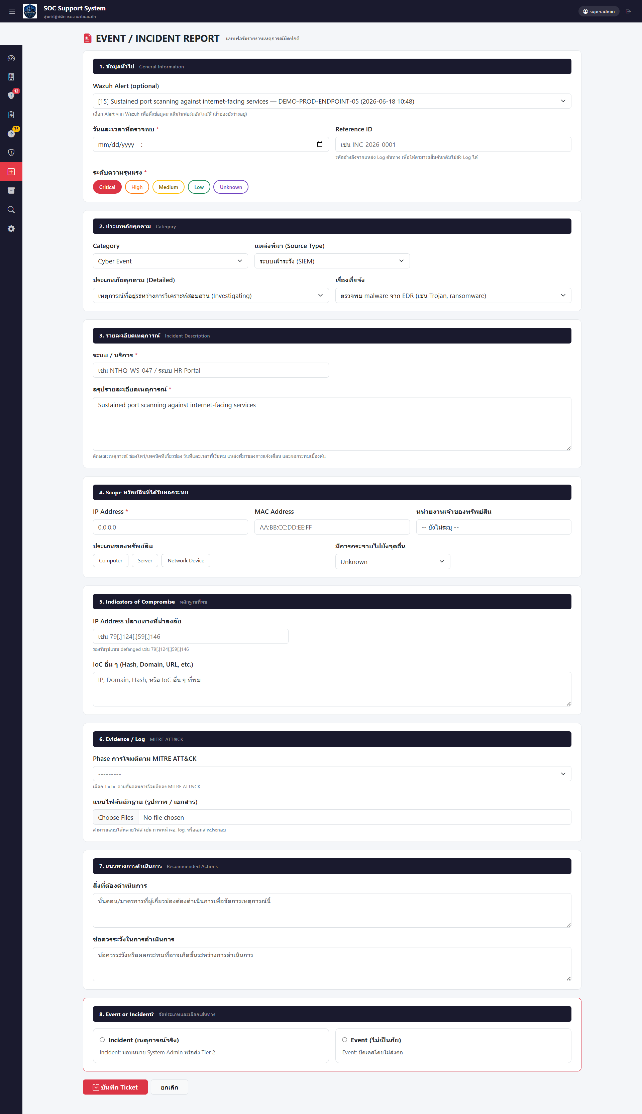
ภาพที่ 4: แบบฟอร์มบันทึกเหตุการณ์ (Event / Incident Report)

การยกระดับเหตุการณ์ไปยังผู้เชี่ยวชาญ
เมื่อเจ้าหน้าที่ด่านหน้าไม่แน่ใจในการวินิจฉัย ระบบเปิดให้ส่งต่อเรื่องไปยังผู้เชี่ยวชาญระดับที่สูงขึ้น (Escalate) เพื่อพิจารณาซ้ำ คิวงานสำหรับการยกระดับจะจัดเรียงตามระดับความรุนแรงและทำเครื่องหมายเรื่องเร่งด่วน ไว้อย่างชัดเจน ทำให้เรื่องที่ร้ายแรงที่สุดถูกหยิบขึ้นมาพิจารณาก่อนเสมอ กลไกนี้รับประกันว่ากรณีที่ซับซ้อนจะได้ รับการกลั่นกรองจากผู้มีความเชี่ยวชาญ ไม่ใช่ปิดไปด้วยดุลพินิจของเจ้าหน้าที่เพียงคนเดียว
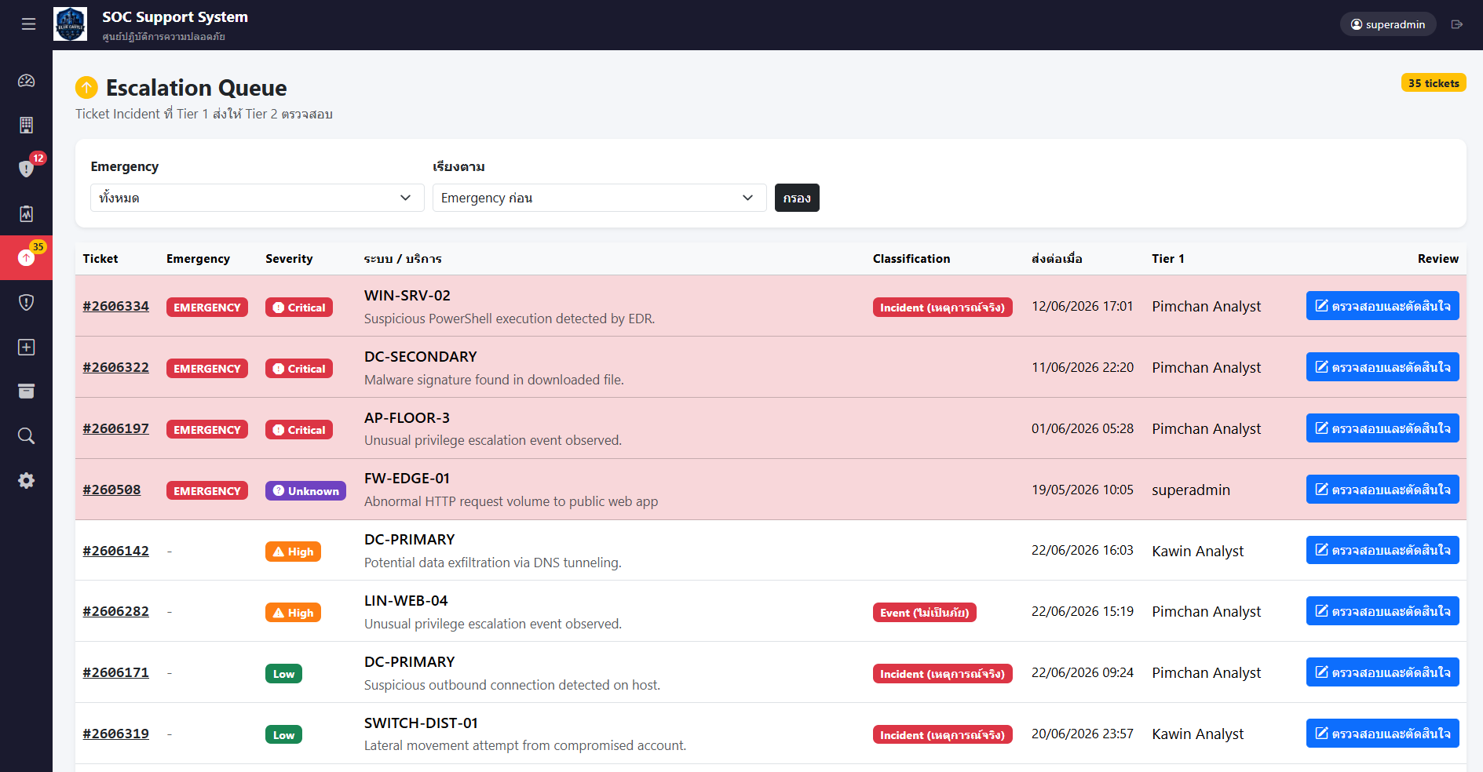
ภาพที่ 5: คิวการยกระดับเหตุการณ์ไปยังผู้เชี่ยวชาญ (Escalation Queue)

บันทึกการดำเนินงานและความรับผิดชอบ
ทุกเหตุการณ์เดินตามลำดับขั้นตอนที่กำหนดไว้ตายตัว ตั้งแต่รับแจ้ง คัดแยก ควบคุม ตรวจสอบ จนถึงปิดเรื่อง และทุก การกระทำจะถูกบันทึกโดยอัตโนมัติพร้อมระบุชื่อผู้ดำเนินการและเวลาอย่างชัดเจน นอกจากนี้เหตุการณ์สำคัญต้อง ผ่านการรับรองสองชั้น คือเจ้าหน้าที่ยืนยันว่าการแก้ไขเสร็จสมบูรณ์และผู้บริหารศูนย์อนุมัติให้ปิด บันทึกทั้งหมด แก้ไขย้อนหลังไม่ได้ จึงเป็นหลักฐานที่โปร่งใสและพร้อมรับการตรวจสอบทั้งจากภายในและจากหน่วยงานกำกับดูแล
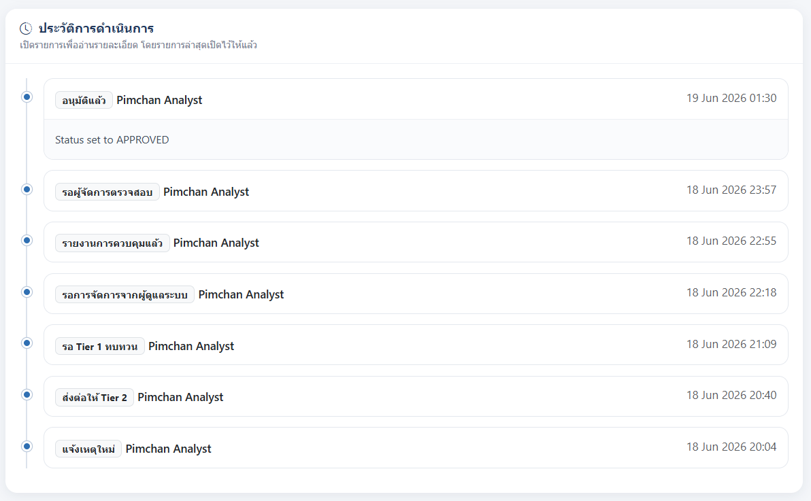
ภาพที่ 6: บันทึกการดำเนินงานและความรับผิดชอบ (Audit Trail)

การสืบค้นและเชื่อมโยงตัวบ่งชี้ภัยคุกคาม
ระบบให้เจ้าหน้าที่ค้นหาตัวบ่งชี้ภัยคุกคาม เช่น หมายเลข IP ที่น่าสงสัย ข้ามทุกเหตุการณ์ที่เคยบันทึกไว้ เพื่อตรวจสอบว่าตัวบ่งชี้นั้นเคยปรากฏมาก่อนหรือไม่ ความสามารถนี้ช่วยเชื่อมโยงเหตุการณ์ที่ดูเหมือนแยก จากกันให้เห็นว่าอาจเป็นส่วนหนึ่งของการโจมตีเดียวกัน และช่วยให้ทีมรับมือได้เร็วขึ้นจากบทเรียนในอดีต
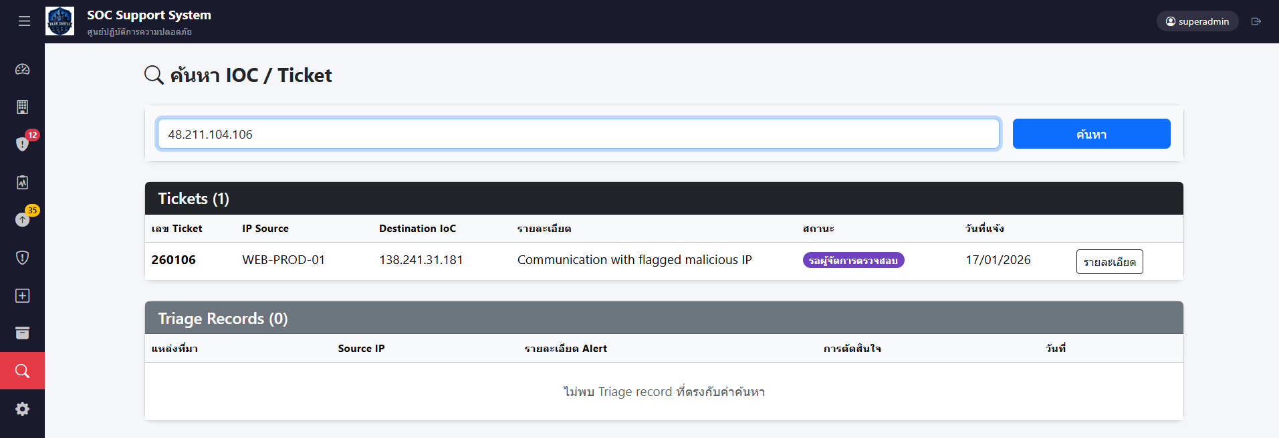
ภาพที่ 7: การสืบค้นและเชื่อมโยงตัวบ่งชี้ภัยคุกคาม (IOC Search)

คลังประวัติเหตุการณ์
เหตุการณ์ที่ปิดแล้วทั้งหมดจะถูกเก็บไว้ในคลังประวัติที่ค้นหาได้ตามช่วงวันที่ ระดับความรุนแรง สถานะการปิด และผู้อนุมัติ คลังนี้เปรียบเสมือนความทรงจำขององค์กร และเป็นบันทึกที่พร้อมสำหรับการตรวจสอบ การรายงาน ต่อผู้บริหาร และการอ้างอิงเมื่อเกิดเหตุการณ์ลักษณะเดียวกันในอนาคต
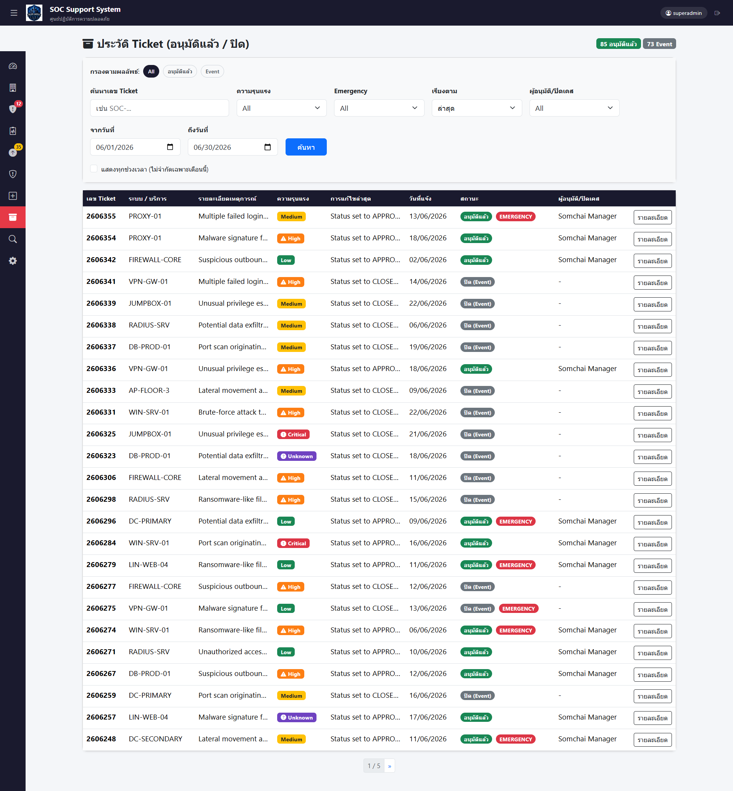
ภาพที่ 8: คลังประวัติเหตุการณ์ (Ticket History)

สิ่งที่ผู้จัดการมองเห็นได้
ระบบมีหน้าสรุปภาพรวมสำหรับผู้จัดการที่รวมสถานะการทำงานของทั้งทีม SOC ไว้ในหน้าจอเดียว ผู้จัดการสามารถปรับมุมมองของแดชบอร์ดได้ตามช่วงเวลา ระดับความรุนแรง และประเภทเหตุการณ์ จึงเห็นทั้งสถานการณ์ปัจจุบัน และแนวโน้มในภาพรวมโดยไม่ต้องเปิดดูเหตุการณ์รายเรื่อง
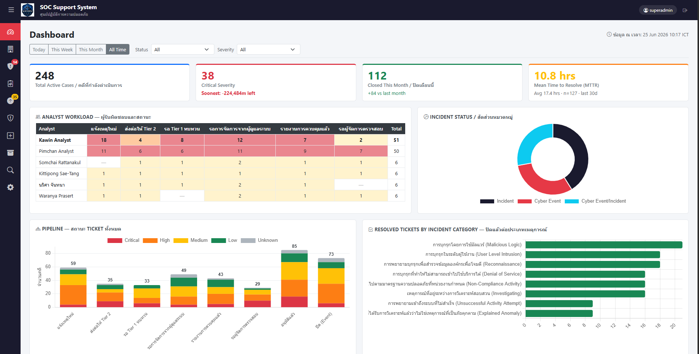
ภาพที่ 9: หน้าสรุปภาพรวมสำหรับผู้บริหาร (Dashboard)

ตัวชี้วัดที่ผู้จัดการใช้กำกับดูแลแสดงอยู่อย่างชัดเจน เช่น จำนวนเหตุการณ์ที่กำลังดำเนินการ จำนวนเหตุการณ์ระดับ วิกฤตที่ต้องเฝ้าระวัง จำนวนที่ปิดได้ในเดือนนั้น และ เวลาเฉลี่ยในการแก้ไข (Mean Time To Resolve — MTTR) ซึ่งสะท้อนว่าทีมใช้เวลารับมือเหตุการณ์เร็วเพียงใด นอกจากนี้ยังแสดงภาระงานของเจ้าหน้าที่แต่ละคน สัดส่วนภัยจริงเทียบกับเหตุการณ์ที่ไม่เป็นภัยและการกระจายของเหตุการณ์ตามระดับความรุนแรงและประเภทของภัย

ข้อมูลเหล่านี้ช่วยให้ผู้จัดการตัดสินใจบนพื้นฐานข้อเท็จจริง เช่น การจัดสรรกำลังคนให้สอดคล้องกับภาระงาน การลงทุนเสริมขีดความสามารถในจุดที่เป็นคอขวด และการรายงานผลการดำเนินงานด้านความปลอดภัยต่อคณะ กรรมการหรือหน่วยงานกำกับดูแล

